Panier CCF T2 G2 du 05 juin 2015 Professeur : Ponçon-Andréan Patrick

SEP Le Clos d’Or 38000 Grenoble

Nom : Prénom :

Numéro de candidat : Attention : Parapher chaque pages

Ecrit : 7h30 à 9h00.

Vestiaires, choix matériels dressage, explications commis : 9h00 à 9h30

Production : 9h30 à 13H00.

Heures d’envoie des plats : 12h40, 12h50, 13h00.

Remise en état des locaux et bilan (évaluer son travail et celui de son commis) : 13h à 13h30.

**Dressage :**

* Plat N°1 : Pissaladière de filets de rouget provençale
* Plat N°2 : création libre poisson court mouillement, mousseline de poisson et garnitures
* Plat N°3 : Tartes "Bourdaloue" + saucière de chantilly

|  |  |  |  |
| --- | --- | --- | --- |
| **1er plat** | Contraintes | | Dressage |
| Indiquer les N° de phase et les temps prévus pour chaque phase.  Préparation imposée | * Respecter la fiche fournie   Pissaladière de filets de rouget provençale | | Production pour 8 personnes  2 portions à l’assiette  6 portions au Plat |
| **2ème plat** | Techniques obligatoires | Conception personnelle | Dressage |
| Préparation libre  Rédiger la fiche technique crée  Préciser  -les éléments  qualitatifs  - les éléments quantitatifs  - les n° des phases techniques de réalisation  - Les temps pour chaque phase | * Cuisson à court mouillement * Réaliser un fumet de poisson * réaliser une farce mousseline de poisson | * prévoir 2 garnitures libres minimum * sauce sur réduction | Production pour 8 personnes  Dressage :  2 portions à l’assiette  6 portions au Plat |
| **3ème plat** | Contraintes | | Dressage |
| Indiquer les N° de phase et les temps prévus pour chaque phase.  Préparation imposée | * Respecter la fiche fournie   Tartes "Bourdaloue" + saucière de chantilly  **Sur la liste du panier,**  **compléter les 12 prix demandés** | | Production pour 8 personnes  2 portions à l’assiette  6 portions au Plat |

Panier CCF T2 G2 du 05 juin 2015 Professeur : Ponçon-Andréan Patrick

Liste des produits du panier mis à disposition

|  |  |  |  |
| --- | --- | --- | --- |
| Denrées | Unité | Quantité | Coût unitaire |
| **POISSONNERIE** |  |  |  |
| Filet de saumon | kg | 1 |  |
| Filet de julienne | kg | 0,450 |  |
|  |  |  |  |
|  |  |  |  |
|  |  |  |  |
|  |  |  |  |
| **LEGUMES - FRUITS** |  |  |  |
| Persil plat | B | 0.125 |  |
| Basilic | B | 0.125 |  |
| Cerfeuil | B | 0.125 |  |
| Ciboulette | B | 0.125 |  |
| Tomate grosse | B | 0.800 |  |
| Poivrons rouge | Kg | 0.300 |  |
| Oignon gros | Kg | 0.200 |  |
| Échalote | Kg | 0.150 |  |
| Ail | Kg | 0.010 |  |
| Mesclun | Kg | 0.120 |  |
| Tomates cerise | Kg | 0.125 |  |
| Poireau | Kg | 0.020 |  |
| Thym / laurier |  | pm |  |
| Pomme de terre bintje | Kg | 0.600 |  |
| Carottes | Kg | 0.400 |  |
| Courgettes | Kg | 0.400 |  |
| Fenouil bulbe | Kg | 0.400 |  |
| Champignon de Paris | Kg | 0.250 |  |
|  |  |  |  |
|  |  |  |  |
|  |  |  |  |
|  |  |  |  |
|  |  |  |  |
|  |  |  |  |

Panier CCF T2 G2 du 05 juin 2015 Professeur : Ponçon-Andréan Patrick

Liste des produits du panier mis à disposition

|  |  |  |  |
| --- | --- | --- | --- |
| Denrées | Unité | Quantité | Coût unitaire |
| **CREMERIE** |  |  |  |
| Beurre | kg | 0.500 |  |
| Crème | l | 1 |  |
| Œufs | P | 8 |  |
| Creme | L | 0.250 |  |
|  |  |  |  |
|  |  |  |  |
| **SURGELE - PAI** |  |  |  |
| Plaque de Pâte feuilletée | P | 1 |  |
| Filet de rougets surgelés | P | 12 |  |
| Épinards branche hachés | kg | 0,400 |  |
| Arête de poisson | Kg | 0.600 |  |
|  |  |  |  |
| **EPICERIE** |  |  |  |
| Huile d’olive | L | 0,050 |  |
| Olives noires dénoyautées | Kg | 0.020 |  |
| Herbes de Provence | Kg | 0.001 |  |
| Farine | Kg | 0.275 |  |
| Sucre semoule | Kg | 0.175 |  |
| Amande en poudre | Kg | 0.125 |  |
| ½ Poires au sirop | p | 8 |  |
| Nappage blond abricot | Kg | 0.100 |  |
| Sucre glace | Kg | 0.025 |  |
| Vanille gousse | P | 1 |  |
|  |  |  |  |
| **CAVE** |  |  |  |
| Vin blanc sec | L | 0.400 |  |
| Rhum | L | 0.050 |  |
| **DIVERS** |  |  |  |
| Sel / poivre |  | pm |  |
| Ramequin aluminium individuel |  | 8 |  |
| Papier film / papier sulfurisé / |  | Pm |  |

**FICHE 1**

Fiche technique non valorisée à réaliser par le candidat

(A rendre complétée avec la copie)



**FICHE 2**

Fiche technique non valorisée à réaliser par le candidat

(A rendre complétée avec la copie)

|  |  |  |  |  |  |
| --- | --- | --- | --- | --- | --- |
| INTITULE : | | | FICHE TECHNIQUE N° 2  Nombre de couverts : 8 | | |
| **DENREES** | **unité** | **quantité** | **N°**  **phase** |  | **Durée** |
|  |  |  |  |  |  |
|  |  |  |
|  |  |  |
|  |  |  |
|  |  |  |
|  |  |  |
|  |  |  |
|  |  |  |
|  |  |  |
|  |  |  |
|  |  |  |
|  |  |  |
|  |  |  |
|  |  |  |
|  |  |  |
|  |  |  |
|  |  |  |
|  |  |  |
|  |  |  |
|  |  |  |
| SCHEMA :  SCHEMA : |  |  |
|  |  |  |
|  |  |  |
|  |  |  |
|  |  |  |
|  |  |  |
|  |  |  |
| SCHEMA : |  |  |
|  |  |  |
|  |  |  |
|  |  |  |

**FICHE 3**

Fiche technique non valorisée à réaliser par le candidat

(A rendre complétée avec la copie)



8 cercles à tartelettes

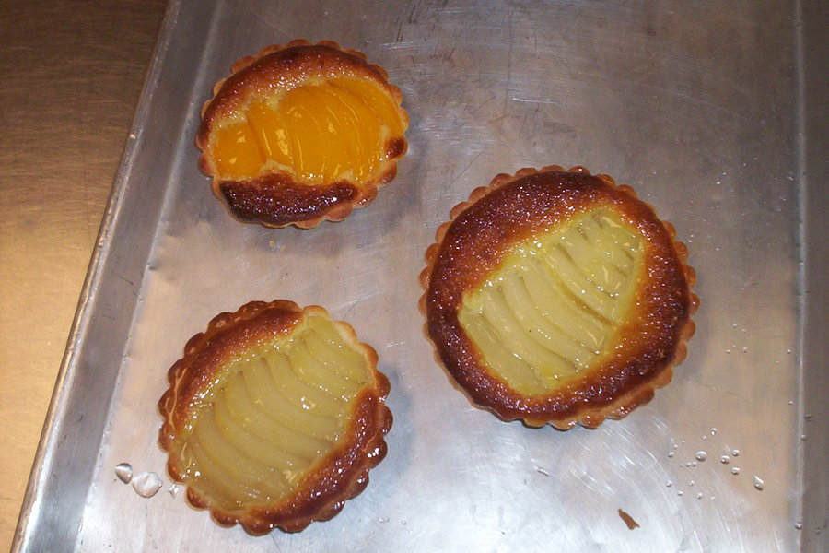

**Date : Code : Chef : XXXXX Commis : //////**

**Nom des plats : * * \***

|  |  |  |  |  |  |  |  |  |  |  |  |  |  |  |  |  |  |  |  |  |  |  |  |  |  |  |  |  |  |  |  |  |  |  |  |  |  |  |  |  |  |  |  |  |  |  |  |
| --- | --- | --- | --- | --- | --- | --- | --- | --- | --- | --- | --- | --- | --- | --- | --- | --- | --- | --- | --- | --- | --- | --- | --- | --- | --- | --- | --- | --- | --- | --- | --- | --- | --- | --- | --- | --- | --- | --- | --- | --- | --- | --- | --- | --- | --- | --- | --- |
| N° phase | Techniques | | Durées | **00H00** |  | **15** |  |  | **30** |  |  | **45** |  |  | **1H 00** |  |  | **15** |  |  | **30** |  |  | **45** |  |  | **2H 00** |  |  | **15** |  |  | **30** |  |  | **45** |  |  | **3H 00** |  |  | **15** |  |  | **30** | **45** | **4H00** |
|  | **🡮** | **🡮** | **🡮** | **🡮** |
|  |  | |  |  | | |  | | |  | | |  | | |  | | |  | | |  | | |  | | |  | | |  | | |  | | |  | | |  | | |  | | | **Remise en état des locaux**  **et épreuve d’autoévaluation** | |
|  |  | |  |  | | |  | | |  | | |  | | |  | | |  | | |  | | |  | | |  | | |  | | |  | | |  | | |  | | |  | | |
|  |  | |  |  | | |  | | |  | | |  | | |  | | |  | | |  | | |  | | |  | | |  | | |  | | |  | | |  | | |  | | |
|  |  | |  |  | | |  | | |  | | |  | | |  | | |  | | |  | | |  | | |  | | |  | | |  | | |  | | |  | | |  | | |
|  |  | |  |  | | |  | | |  | | |  | | |  | | |  | | |  | | |  | | |  | | |  | | |  | | |  | | |  | | |  | | |
|  |  | |  |  | | |  | | |  | | |  | | |  | | |  | | |  | | |  | | |  | | |  | | |  | | |  | | |  | | |  | | |
|  |  | |  |  | | |  | | |  | | |  | | |  | | |  | | |  | | |  | | |  | | |  | | |  | | |  | | |  | | |  | | |
|  |  | |  |  | | |  | | |  | | |  | | |  | | |  | | |  | | |  | | |  | | |  | | |  | | |  | | |  | | |  | | |
|  |  | |  |  | | |  | | |  | | |  | | |  | | |  | | |  | | |  | | |  | | |  | | |  | | |  | | |  | | |  | | |
|  |  | |  |  | | |  | | |  | | |  | | |  | | |  | | |  | | |  | | |  | | |  | | |  | | |  | | |  | | |  | | |
|  |  | |  |  | | |  | | |  | | |  | | |  | | |  | | |  | | |  | | |  | | |  | | |  | | |  | | |  | | |  | | |
|  |  | |  |  | | |  | | |  | | |  | | |  | | |  | | |  | | |  | | |  | | |  | | |  | | |  | | |  | | |  | | |
|  |  | |  |  | | |  | | |  | | |  | | |  | | |  | | |  | | |  | | |  | | |  | | |  | | |  | | |  | | |  | | |
|  |  | |  |  | | |  | | |  | | |  | | |  | | |  | | |  | | |  | | |  | | |  | | |  | | |  | | |  | | |  | | |
|  |  | |  |  | | |  | | |  | | |  | | |  | | |  | | |  | | |  | | |  | | |  | | |  | | |  | | |  | | |  | | |
|  |  | |  |  | | |  | | |  | | |  | | |  | | |  | | |  | | |  | | |  | | |  | | |  | | |  | | |  | | |  | | |
|  |  | |  |  | | |  | | |  | | |  | | |  | | |  | | |  | | |  | | |  | | |  | | |  | | |  | | |  | | |  | | |
|  |  | |  |  | | |  | | |  | | |  | | |  | | |  | | |  | | |  | | |  | | |  | | |  | | |  | | |  | | |  | | |
|  |  | |  |  | | |  | | |  | | |  | | |  | | |  | | |  | | |  | | |  | | |  | | |  | | |  | | |  | | |  | | |
|  |  | |  |  | | |  | | |  | | |  | | |  | | |  | | |  | | |  | | |  | | |  | | |  | | |  | | |  | | |  | | |
|  |  | |  |  | | |  | | |  | | |  | | |  | | |  | | |  | | |  | | |  | | |  | | |  | | |  | | |  | | |  | | |
|  |  | |  |  | | |  | | |  | | |  | | |  | | |  | | |  | | |  | | |  | | |  | | |  | | |  | | |  | | |  | | |
|  | **Envoi plat N°1** | **Chef** | **20** |  | | |  | | |  | | |  | | |  | | |  | | |  | | |  | | |  | | |  | | |  | | |  | | | **x** | **x** |  |  | | |
| **Commis** | **/** | **/** |
|  | **Envoi plat N°2** | **Chef** | **20** |  | | |  | | |  | | |  | | |  | | |  | | |  | | |  | | |  | | |  | | |  | | |  | | |  |  | **x** | **x** |  |  |
| **Commis** | **/** | **/** |
|  | **Envoi plat N°3** | **Chef** | **20** |  | | |  | | |  | | |  | | |  | | |  | | |  | | |  | | |  | | |  | | |  | | |  | | |  | | |  | **x** | **x** |
| **Commis** | **/** | **/** |

**Explications des codes couleurs : Préliminaires contaminents, Préparations propres, Mise en cuisson, Temps de cuisson, Finition, Dressage.**

Fiche pour l’épreuve orale

**Date : Nom du candidat :**

**Fiche pour l’évaluation épreuve E31 S2 : Pole 3**

|  |  |
| --- | --- |
| **Compétence ⇔** | C3-2 Optimiser les performances de l’équipe |
| **Compétences opérationnelles ⇔** | C3-2.1 Évaluer son travail ou celui de son équipe |

|  |  |  |  |  |  |
| --- | --- | --- | --- | --- | --- |
| **Auto-évaluation des Indicateurs de performance⇔** | NM | Eca - | Eca + | M | Le positif, le négatif, les points à modifier à améliorer |
| **Diriger le commis** |  |  |  |  |  |
| **Assurer les techniques imposées** |  |  |  |  |  |
| **S’organiser lors de la production** |  |  |  |  |  |
| **Respecter des horaires d’envoie** |  |  |  |  |  |
| **Bilan général** |  |  |  |  |  |

**NM : très insuffisant ECA - : Insuffisant ECA + : Bien M : Très bien.**